**Zeměpis 8. ročník - práce na týden 4. 5. – 10. 5.**

**Vypracované mi zašlete na e-mail (**Kontakt: [prikrylovaj@zsnadrazni.eu](mailto:prikrylovaj@zsnadrazni.eu))

**1. V tabulce jsou uvedeny státy Evropy. Zakresli je do mapy Evropy (stačí číslo). Do tabulky napiš jejich hlavní město a do jakého regionu se daný stát zařazuje**

|  |  |  |  |  |  |  |  |
| --- | --- | --- | --- | --- | --- | --- | --- |
| 1. Španělsko | 2. Ukrajina | 3. Norsko | 4. Polsko | 5. Albánie | 6. Irsko | 7. Švýcarsko | 8. Řecko |
|  |  |  |  |  |  |  |  |
|  |  |  |  |  |  |  |  |

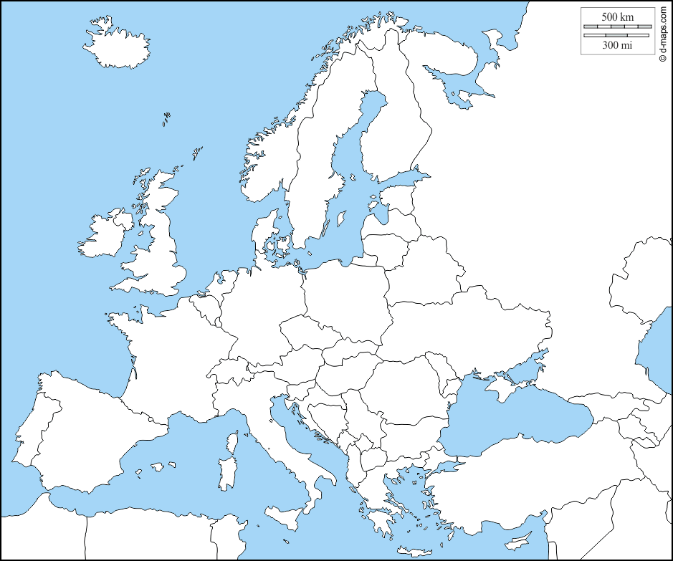

**2. Správně propoj státy Evropy a region, do které je zařazujeme:**

a) Itálie, Španělsko, Portugalsko, Andorra, San Marino, Malta 1. Severní Evropa

b) Albánie, Chorvatsko, Slovinsko, Srbsko, Bulharsko 2. Střední Evropa

c) Rusko, Ukrajina, Bělorusko, Litva, Estonsko, Moldavsko 3. Východní Evropa

d) Slovensko, Rakousko, Maďarsko, Polsko 4. Západní Evropa

e) Francie, Belgie, Švýcarsko, Británie, Irsko 5. Jižní Evropa

f) Island, Norsko, Finsko, Švédsko 6. Jihovýchodní Evropa

**3. Z uvedených měst vyber to, které není hlavním městem:**

a) Vilnius c) Sarajevo e) Skopje

b) Helsinki d) Dublin f) Milán

**4. Který ministát se nachází na území Střední Evropy?**

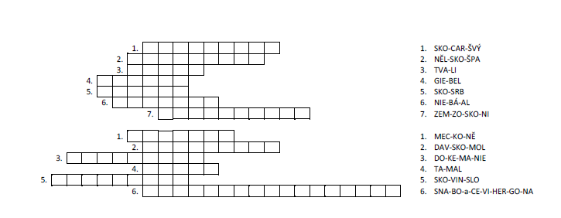

**5. Doplň správně názvy států**

**6. Zařaď státy, které ti vyšly v křížovce do správného regionu Evropy:**